Gustavo Henrique Pinto, 6º DSM, FATEC Araras

Hashicorp Nomad, o orquestrador simples e flexível

Hashicorp Nomad [1] é uma ferramenta para orquestração de cargas de trabalho que oferece suporte a contêineres, aplicações não conteinerizadas e processos de batch (processamento de dados em lote [2]) de forma única e centralizada, sendo atualmente utilizado por empresas como Roblox [3], Cloudflare [4] e pela própria Hashicorp [5].

O Hashicorp Nomad se caracteriza por suas principais funcionalidades [6], como, por exemplo:
- Permitir o deploy de contêineres ou aplicações legado a partir de arquivos executáveis como Jars ou outputs binárias de linguagens compiladas como Go;
- Possuir uma arquitetura simples e confiável, sendo composto por apenas um único binário;
- Possibilitar o escalonamento de um cluster para mais de dez mil nós;
- Ser um produto de código aberto, que recebe atualizações constantes por parte da equipe da Hashicorp e da comunidade [7].

Orquestrando nosso primeiro job com Hashicorp Nomad

Para orquestrarmos aplicações usando o Hashicorp Nomad primeiro precisamos realizar sua instalação segundo as instruções oficiais [8], vale ressaltar que todos os passos mostrados a seguir estarão sendo realizados em uma máquina Ubuntu Linux 23.10, com os mesmos podendo ser diferentes em outros sistemas operacionais.

Para a instalação do Hashicorp Nomad precisamos primeiro baixar o executável mais recente e o descompactar, conforme a imagem:
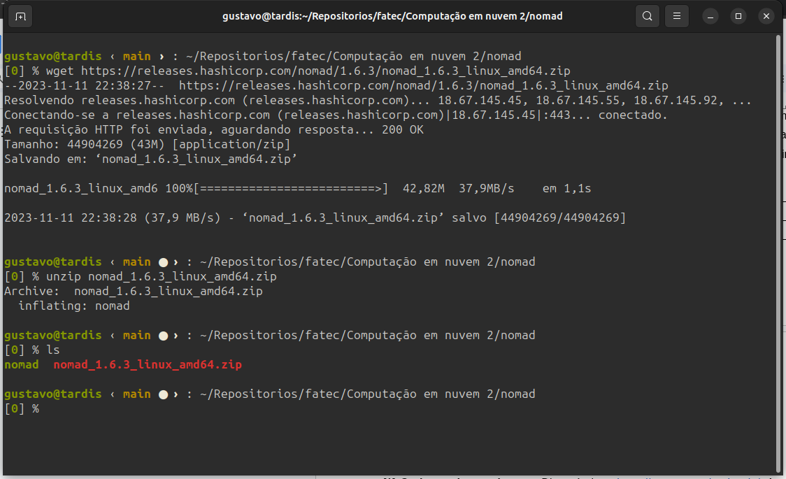
Figura 1: Baixando o arquivo binário do Hashicorp Nomad usando o comando wget https://releases.hashicorp.com/nomad/1.6.3/nomad_1.6.3_linux_amd64.zip e o descompactando para a pasta atual com unzip nomad_1.6.3_linux_amd64.zip.

Agora precisamos garantir permissão de execução para o arquivo binário baixado, assim poderemos iniciar o Hashicorp Nomad CLI usando o comando ./nomad, conforme mostrado na imagem abaixo:

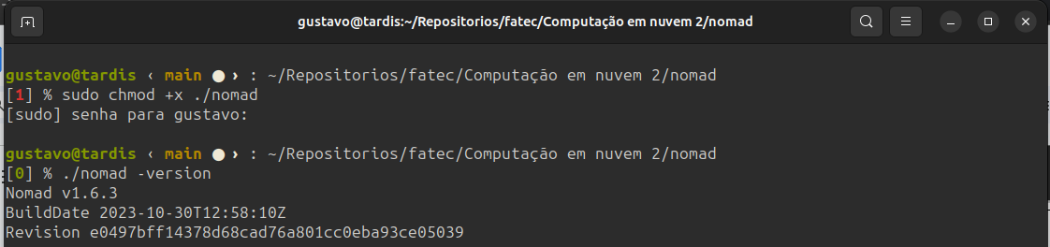
Figura 2: Atribuindo permissão de execução para o binário descompactado anteriormente e testando seu funcionamento com ./nomad -version.

Com o executável pronto e funcionando podemos iniciar um cluster de desenvolvimento com o comando a seguir:

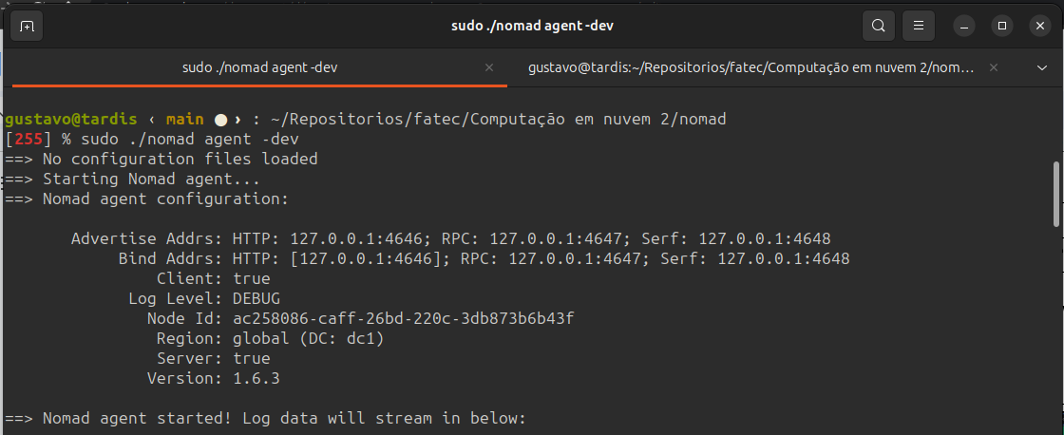
Figura 3: Iniciando um cluster de desenvolvimento com o comando sudo ./nomad agent -dev

Com o cluster de desenvolvimento já iniciado teremos acesso a uma interface web para configuração e monitoramento do nosso cluster, disponível em http://127.0.0.1:4646:

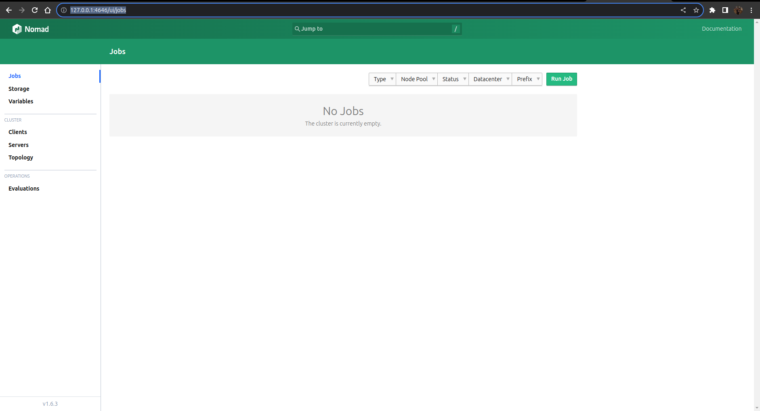
Figura 4: Interface web do Hashicorp Nomad para o cluster de desenvolvimento

Podemos então começar a realizar o deploy de cargas de trabalho para o cluster. Como exemplo de deploy realizaremos a implementação de uma imagem Docker do serviço de bancos de dados PostgreSQL, para isso precisamos instalar o Docker em nossa máquina seguindo as instruções de instalação oficiais [9].

Com o Docker já instalado podemos prosseguir com a criação de um novo arquivo postgres.hcl, contendo o conteúdo a seguir, esse arquivo de configuração é definido usando a linguagem HCL [10], e atuando como especificação da carga de trabalho que o Hashicorp Nomad executará

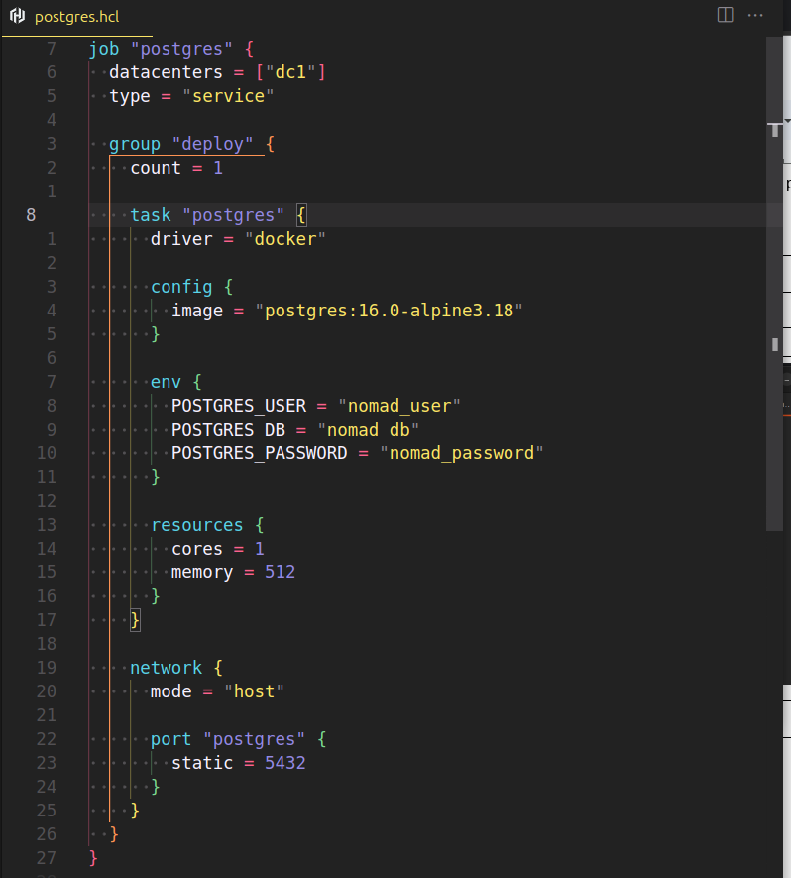
Figura 5: Conteúdo do arquivo de configuração postgres.hcl

Prosseguindo realizaremos o deploy do job “postgres” junto ao nosso cluster de desenvolvimento, conforme imagem abaixo:

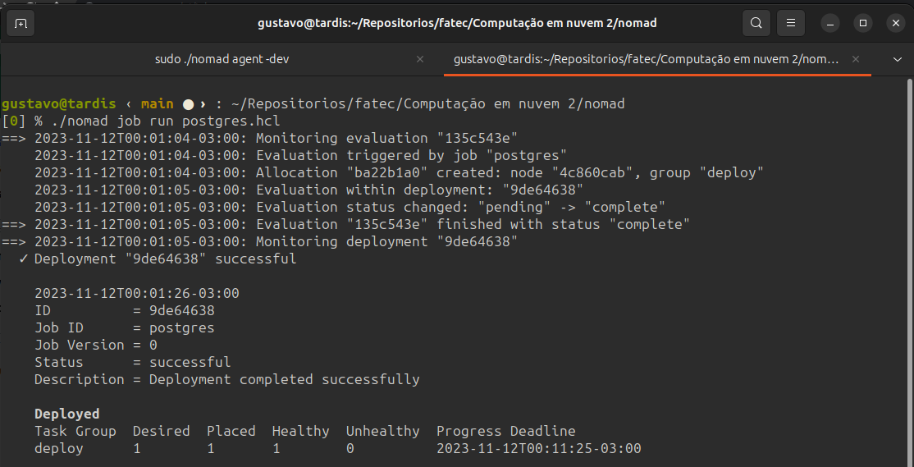
Figura 6: Executando grupos e tarefas definidas no arquivo postgres.hcl

A seguir podemos acompanhar nossa instância PostgreSQL a partir da interface web do Hashicorp Nomad:

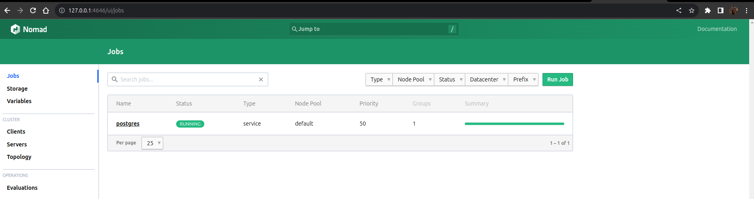
Figura 6: Listagem de jobs exibindo o recém publicado job “postgres”.

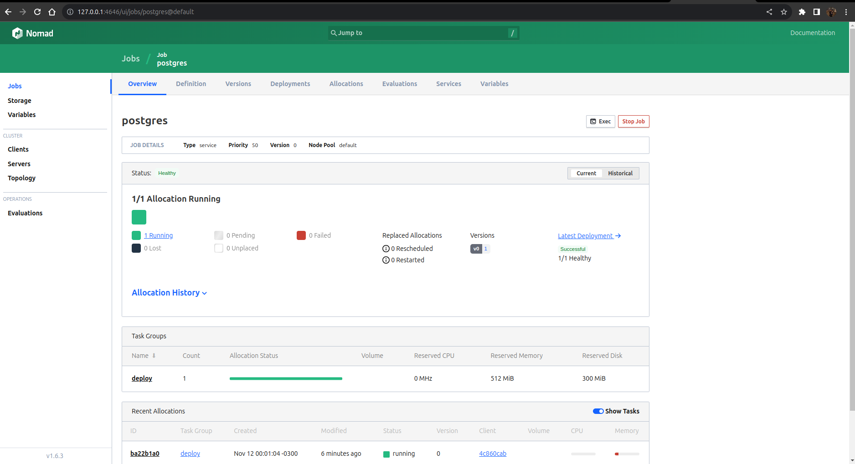
Figura 7: Visão detalhada do job “postgres”.

Pronto! Com isso executamos nossa primeira carga de trabalho usando o Hashicorp Nomad.

Bibliografia

[1] Orchestration made easy. Disponível em https://www.nomadproject.io/. Acesso em 11 de novembro de 2023.
[2] O que é processamento em lotes? Disponível em https://aws.amazon.com/pt/what-is/batch-processing/#:~:text=Batch%20processing%20is%20the%20method,run%20on%20individual%20data%20transactions. Acesso em 11 de novembro de 2023.
[3] The multi-million player platform. Disponível em https://www.hashicorp.com/case-studies/roblox. Acesso em 11 de novembro de 2023.
[4] How Nomad and Consul Are Being Used at Cloudflare. Disponível em https://www.hashicorp.com/resources/how-nomad-and-consul-are-being-used-at-cloudflare. Acesso em 11 de novembro de 2023.
[5] Running HashiCorp with HashiCorp. Disponível em https://www.hashicorp.com/case-studies/hashicorp. Acesso em 11 de novembro de 2023.
[6] Key Features. Disponível em https://developer.hashicorp.com/nomad/intro#key-features. Acesso em 11 de novembro de 2023.
[7] Hashicorp Nomad Github. Disponível em https://github.com/hashicorp/nomad?tab=readme-ov-file. Acesso em 11 de novembro de 2023.
[8] Install Nomad. Disponível em https://developer.hashicorp.com/nomad/install. Acesso em 11 de novembro de 2023.
[9] Install Docker Engine. Disponível em https://docs.docker.com/engine/install/. Acesso em 11 de novembro de 2023.
[10] HCL is the HashiCorp configuration language. Disponível em https://github.com/hashicorp/hcl. Acesso em 11 de novembro de 2023.
[11] Getting Started With Nomad. Archana balasundaram. 6 de janeiro de 2020. Disponível em https://medium.com/@archanabalasundaram/getting-started-with-nomad-8e0437532188. Acesso em 11 de novembro de 2023.

